ФЕДЕРАЛЬНОЕ АГЕНТСТВО ЖЕЛЕЗНОДОРОЖНОГО ТРАНСПОРТА
Федеральное государственное бюджетное образовательное учреждение
высшего образования
«Петербургский государственный университет путей сообщения
Императора Александра I»
(ФГБОУ ВО ПГУПС)

Кафедра «Бухгалтерский учет и аудит»

РАБОЧАЯ ПРОГРАММА
дисциплины
«ФИНАНСОВЫЙ АНАЛИЗ» (Б1.В.ОД.18.)
для направления 38.03.02 «Менеджмент»
по профилю «Логистика»

Формы обучения – очная, заочная

Санкт-Петербург
2019

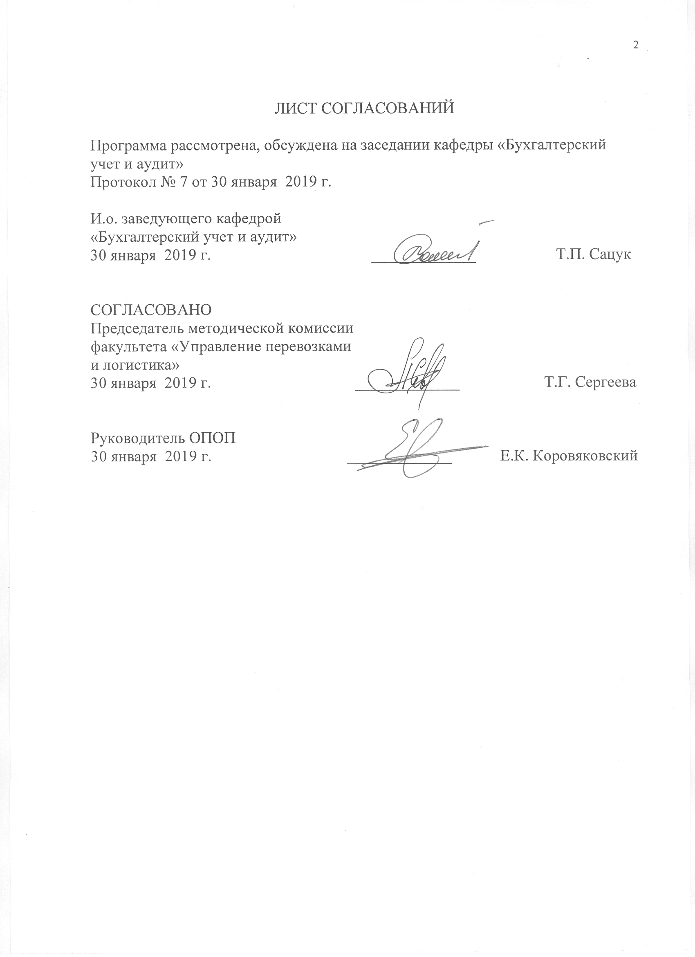
ЛИСТ СОГЛАСОВАНИЙ

Программа рассмотрена, обсуждена на заседании кафедры «Бухгалтерский учет и аудит»
Протокол № 7 от 30 января 2019 г.

И.о. заведующего кафедрой
«Бухгалтерский учет и аудит»
30 января 2019 г. _____________ Т.П. Сацук

СОГЛАСОВАНО
Председатель методической комиссии
факультета «Управление перевозками
и логистика»
30 января 2019 г. _____________ Т.Г. Сергеева

Руководитель ОПОП
30 января 2019 г. _____________ Е.К. Коровяковский

- Цели и задачи дисциплины
Рабочая программа составлена в соответствии с ФГОС ВО, утвержденным 12 января 2016 г., приказ № 7 по направлению 38.03.02. «Менеджмент» по профилю «Логистика» (уровень высшего образования бакалавриат), по дисциплине «Финансовый анализ».
Целью изучения дисциплины является формирование компетенций, указанных в разделе 2 рабочей программы.
Для достижения поставленной цели решаются следующие задачи:
- приобретение знаний, указанных в разделе 2 рабочей программы;
- приобретение умений, указанных в разделе 2 рабочей программы;
- приобретение навыков, указанных в разделе 2 рабочей программы.

2. Перечень планируемых результатов обучения по дисциплине, соотнесенных с планируемыми результатами освоения основной профессиональной образовательной программы

Планируемыми результатами обучения по дисциплине являются: приобретение знаний, умений, навыков и опыта деятельности.
В результате освоения дисциплины обучающийся должен:
ЗНАТЬ:
- основные понятия, категории и инструменты финансового анализа, используемые для оценки деятельности хозяйствующего субъекта;
- основные особенности ведущих научных школ и направлений развития теоретико-методологического обеспечения и методического инструментария финансового анализа;
- методы построения экономических и финансовых моделей, адаптированных к конкретным задачам управления бизнес-процессами;
- основы построения, расчета и анализа системы финансовых показателей, характеризующих деятельность хозяйствующих субъектов в современных условиях;
- основные положения нормативных правовых документов, регламентирующих порядок формирования и использования финансовых показателей, характеризующих хозяйственную деятельность предприятий (организаций) различных форм собственности и отраслевой принадлежности для решения профессиональных задач;
- принципы и механизмы практического использования аналитических процедур в качестве инструментов получения доказательной базы и аргументов, формирующих основу управленческих решений в соответствии с организационно-управленческой, информационно-аналитической и предпринимательской видами профессиональной деятельности;
- критерии оценки эффективности финансово-хозяйственной деятельности организаций и их групп;
- приоритетные направления анализа и обработки внешней и внутренней финансовой информации о деятельности организации для решения профессиональных задач;
- сущность методов обобщения и критической оценки результатов, полученных при использовании аналитических процедур.
УМЕТЬ:
- анализировать во взаимосвязи финансовые показатели, характеризующие экономические явления, события и бизнес-процессы на микроуровне;
- выявлять проблемы финансово-экономического характера в ходе анализа хозяйственных ситуаций на микроуровне, предлагать способы их решения;
- исчислять на основе типовых методик и действующей нормативно-правовой базы финансовые показатели, характеризующие эффективность и результативность деятельности хозяйствующих субъектов;
- анализировать и интерпретировать финансовую информацию, содержащуюся в отчетности предприятий различных форм собственности, использовать полученные сведения для принятия управленческих решений;
- осуществлять выбор инструментальных средств для обработки финансово-экономической информации в соответствии с поставленной задачей, анализировать результаты расчетов и обосновывать полученные выводы;
- строить на основе описания хозяйственных ситуаций стандартные экономические и финансовые модели, анализировать их и содержательно интерпретировать полученные результаты;
- представлять результаты аналитической и исследовательской работы в виде выступления, доклада, информационного обзора;
- применять аналитические процедуры к показателям годовой финансовой отчетности организаций различных организационно-правовых форм;
- осуществлять постановку профессиональных управленческих задач и выстраивать пошаговые алгоритмы аналитических процедур, обеспечивающих их эффективное решение с позиции достижения желаемых значений финансовых показателей;
- систематизировать и использовать в процессе самостоятельной работы учебно-методическую, монографическую литературу, научные периодические издания библиотечных фондов и электронные ресурсы – первоисточники актуальной информации о дискуссионных вопросах теории и практики технико-экономического анализа в России и за рубежом.
ВЛАДЕТЬ:
- методами исчисления и анализа финансово-экономических показателей, характеризующих экономические явления, события и бизнес-процессы;
- методиками анализа финансово-экономических показателей, характеризующих экономические процессы и явления на микроуровне;
- навыками самостоятельной работы, самоорганизации при выполнении заданий и поручений;
- приемами практического использования общенаучных и специальных методов экономических исследований – анализом и синтезом, индукцией и дедукцией;
- навыками уверенного пользователя информационных технологий при использовании пакетов программных продуктов справочно-правовых систем «Консультант Плюс», «Гарант».
Приобретенные знания, умения, навыки и опыт деятельности, характеризующие формирование компетенций, осваиваемые в рамках данной дисциплины, позволяют решать профессиональные задачи, приведенные в соответствующем перечне по видам профессиональной деятельности в п. 2.4 основной профессиональной образовательной программы (ОПОП).
Изучение дисциплины направлено на формирование следующих общекультурных компетенций (ОК):
- способность работать в коллективе, толерантно воспринимая социальные, этнические, конфессиональные и культурные различия (ОК-6).
Изучение дисциплины направлено на формирование следующих общепрофессиональных компетенций (ОПК):
- владение навыками поиска, анализа и использования нормативных и правовых документов в своей профессиональной деятельности (ОПК-1).
Изучение дисциплины направлено на формирование следующих профессиональных компетенций (ПК), соответствующих видам профессиональной деятельности, на которые) ориентирована программа бакалавриата:
информационно-аналитическая деятельность:
- владение навыками количественного и качественного анализа информации при принятии управленческих решений, построения экономических, финансовых и организационно-управленческих моделей путем их адаптации к конкретным задачам управления (ПК-10).
Область профессиональной деятельности обучающихся, освоивших данную дисциплину, приведена в п. 2.1 ОПОП.
Объекты профессиональной деятельности обучающихся, освоивших данную дисциплину, приведены в п. 2.2 ОПОП.

3. Место дисциплины в структуре основной профессиональной образовательной программы

Дисциплина «Финансовый анализ» (Б1.В.ОД.18) относится к вариативной части ОПОП и является обязательной дисциплиной для изучения обучающимся.

4. Объем дисциплины и виды учебной работы
Для очной формы обучения:
Вид учебной работы | Всего часов | Семестр
Вид учебной работы | Всего часов | 7
Контактная работа (по видам учебных занятий) | 54 | 54
В том числе:  - лекции (Л) | 16 | 16
- практические занятия (ПЗ) | 32 | 32
- лабораторные работы (ЛР) | - | -
Самостоятельная работа (СРС) (всего) | 51 | 51
Контроль | 45 | 45
Форма контроля знаний | Э, КР | Э, КР
Общая трудоемкость: час/з.е. | 144/4 | 144/4

Для заочной формы обучения:
Вид учебной работы | Всего часов | Семестр
Вид учебной работы | Всего часов | 5
Контактная работа (по видам учебных занятий) | 24 | 24
В том числе:  - лекции (Л) | 8 | 8
- практические занятия (ПЗ) | 16 | 16
- лабораторные работы (ЛР) | - | -
Самостоятельная работа (СРС) (всего) | 111 | 111
Контроль | 9 | 9
Форма контроля знаний | Э, КР | Э, КР
Общая трудоемкость: час/з.е. | 144/4 | 144/4

5. Содержание и структура дисциплины
5.1. Содержание дисциплины

№  п/п | Наименование раздела дисциплины | Содержание раздела
1 | Теоретико-методологическое обеспечение финансового анализа | Цель и задачи финансового анализа, предмет изучения дисциплины. Исторические аспекты появления и развития финансового анализа. Пользователи аналитической информации. Разделительные признаки и взаимосвязи финансового и управленческого анализа. Финансовый анализ как инструмент реализации функций финансового менеджмента. Виды финансового анализа. Информационная база финансового анализа. Характеристика состава и показателей годовой финансовой отчетности организаций различных организационно-правовых форм.
2 | Методический инструментарий финансового анализа | Метод, методика и техника проведения финансового анализа. Принципы формирования показателей, их систем и построения методик финансового анализа. Система аналитических показателей: принципы формирования и характеристика классификационных групп. Методы анализа финансовых показателей (сравнение, детализация, группировка, факторный анализ, обобщение) как инструменты формирования доказательной базы для обоснования управленческих решений. Резервы в финансовом анализе: определение и характеристика основных классификационных групп. Факторное моделирование: виды факторных моделей. Метод элиминирования и его практическое использование в методиках финансового анализа.
3. | Анализ финансового состояния организации и обоснование управленческих решений | Горизонтальный и вертикальный сравнительный анализ показателей, формирующих актив и пассив бухгалтерского баланса, интерпретация полученных результатов. Оценка целесообразности привлечения заемных источников финансирования активов организации на основе эффекта финансового рычага. Использование информации бухгалтерского баланса организации для формирования профессиональных суждений и оценки показателей, характеризующих инвестиционную привлекательность организаций и их групп.
4 | Анализ показателей, характеризующих финансовую устойчивость организации как объекта инвестирования | Анализ показателей, характеризующих платежеспособность организации и интерпретация полученных результатов. Анализ показателей, характеризующих способность самофинансирования текущих хозяйственных операций организации и интерпретация полученных результатов. Анализ эффективности процесса потребления оборотного капитала и интерпретация полученных результатов. Методические подходы к оценке инвестиционных рисков организации по данным годовой финансовой отчетности и прогнозированию возможных последствий. Оценка вероятности банкротства (несостоятельности) организации по результатам анализа финансовых показателей.
5 | Анализ финансовых результатов деятельности организации и обоснование управленческих решений | Оценка временной динамики финансовых результатов деятельности организации по данным годовой бухгалтерской отчетности. Методика факторного анализа финансовых результатов от продаж продукции, выполненных работ и услуг и интерпретация полученных результатов. Методика факторного анализа прибыли до налогообложения и интерпретация полученных результатов. Методика факторного анализа чистой прибыли и интерпретация полученных результатов. Методические подходы к оценке финансовых результатов организации в условиях инфляции.
6 | Финансовый анализ как инструмент управления инвестиционной привлекательностью бизнес-структур | Показатель «чистые активы» как инструмент управления инвестиционной привлекательностью бизнес-структуры: методика анализа и интерпретация полученных результатов. Показатель «финансовая рентабельность» как инструмент управления инвестиционной привлекательностью бизнес-структуры: методика анализа и интерпретация полученных результатов. Методика факторного анализа рентабельности акционерного капитала и интерпретация полученных результатов.. Методика рейтинговой оценки финансового состояния бизнес-структур.

  - Разделы дисциплины и виды занятий

Для очной формы обучения:
№  п/п | Наименование  разделов дисциплины | Л | ПЗ | ЛР | СРС
1 | Теоретико-методологическое обеспечение финансового анализа | 2 | - | - | 11
2 | Методический инструментарий финансового анализа | 2 | 4 | - | 8
3 | Анализ финансового состояния организации и обоснование управленческих решений | 4 | 8 | - | 8
4 | Анализ показателей, характеризующих финансовую устойчивость организации как объекта инвестирования | 4 | 8 | - | 8
5 | Анализ финансовых результатов деятельности организации и обоснование управленческих решений | 2 | 8 | - | 8
6 | Финансовый анализ как инструмент управления инвестиционной привлекательностью бизнес-структур | 2 | 4 | - | 8
 | Итого | 16 | 32 | - | 51

Для заочной формы обучения:
№  п/п | Наименование  разделов дисциплины | Л | ПЗ | ЛР | СРС
1 | Теоретико-методологическое обеспечение финансового анализа | 1 | - | - | 20
2 | Методический инструментарий финансового анализа | 1 | 2 | - | 20
3 | Анализ финансового состояния организации и обоснование управленческих решений | 2 | 4 | - | 20
4 | Анализ показателей, характеризующих финансовую устойчивость организации как объекта инвестирования | 2 | 4 | - | 11
5 | Анализ финансовых результатов деятельности организации и обоснование управленческих решений | 1 | 2 | - | 20
6 | Финансовый анализ как инструмент управления инвестиционной привлекательностью бизнес-структур | 1 | 4 | - | 20
 | Итого | 8 | 16 | - | 111

6. Перечень учебно-методического обеспечения для
самостоятельной работы обучающихся по дисциплине.

№  п/п | Наименование раздела | Перечень учебно-методического обеспечения
1 | Теоретико-методологическое обеспечение финансового анализа | 1. Турманидзе Т.У. Финансовый анализ хозяйственной деятельности предприятия. [Электронный ресурс] - Электрон. дан. - М.: Финансы и статистика, 2008. - 224 с. - Режим доступа: http://e.lanbook.com/book/5371 - Загл. с экрана.  2. Приказ МФ РФ от 02.07.2010 г. № 66н «О формах бухгалтерской отчетности организаций».
2 | Методический инструментарий финансового анализа | 1. Турманидзе Т.У. Финансовый анализ хозяйственной деятельности предприятия. [Электронный ресурс] - Электрон. дан. - М.: Финансы и статистика, 2008. - 224 с. - Режим доступа: http://e.lanbook.com/book/5371 - Загл. с экрана.  2. Маркарьян Э.А. Финансовый анализ (для бакалавров). [Электронный ресурс] / Э.А. Маркарьян, Г.П. Герасименко, С.Э. Маркарьян. - Электрон. дан. - М.: КноРус, 2014. - 192 с. - Режим доступа: http://e.lanbook.com/book/53588 - Загл. с экрана.
3 | Анализ финансового состояния организации и обоснование управленческих решений | 1. Турманидзе Т.У. Финансовый анализ хозяйственной деятельности предприятия. [Электронный ресурс] - Электрон. дан. - М.: Финансы и статистика, 2008. - 224 с. - Режим доступа: http://e.lanbook.com/book/5371 - Загл. с экрана.  2. Маркарьян Э.А. Финансовый анализ (для бакалавров). [Электронный ресурс] / Э.А. Маркарьян, Г.П. Герасименко, С.Э. Маркарьян. - Электрон. дан. - М.: КноРус, 2014. - 192 с. - Режим доступа: http://e.lanbook.com/book/53588 - Загл. с экрана.  3. Чопозова А.И. Методика финансового анализа: теория и практика. [Электронный ресурс] - Электрон. дан. - М. : Финансы и статистика, 2008. - 136 с. - Режим доступа: http://e.lanbook.com/book/53853 - Загл. с экрана.
4 | Анализ показателей, характеризующих финансовую устойчивость организации как объекта инвестирования | 1. Турманидзе Т.У. Финансовый анализ хозяйственной деятельности предприятия. [Электронный ресурс] - Электрон. дан. - М.: Финансы и статистика, 2008. - 224 с. - Режим доступа: http://e.lanbook.com/book/5371 - Загл. с экрана.  2. Маркарьян Э.А. Финансовый анализ (для бакалавров). [Электронный ресурс] / Э.А. Маркарьян, Г.П. Герасименко, С.Э. Маркарьян. - Электрон. дан. - М.: КноРус, 2014. - 192 с. - Режим доступа: http://e.lanbook.com/book/53588 - Загл. с экрана.  3. Приказ МФ РФ от 02.07.2010 г. № 66н «О формах бухгалтерской отчетности организаций».  4. Постановление Правительства РФ от 25.06.2003 № 367 «Об утверждении Правил проведения арбитражным управляющим финансового анализа».
5 | Анализ финансовых результатов деятельности организации и обоснование управленческих решений | 1. Турманидзе Т.У. Финансовый анализ хозяйственной деятельности предприятия. [Электронный ресурс] - Электрон. дан. - М.: Финансы и статистика, 2008. - 224 с. - Режим доступа: http://e.lanbook.com/book/5371 - Загл. с экрана.  2. Маркарьян Э.А. Финансовый анализ (для бакалавров). [Электронный ресурс] / Э.А. Маркарьян, Г.П. Герасименко, С.Э. Маркарьян. - Электрон. дан. - М.: КноРус, 2014. - 192 с. - Режим доступа: http://e.lanbook.com/book/53588 - Загл. с экрана.
6 | Финансовый анализ как инструмент управления инвестиционной привлекательностью бизнес-структур | 1. Турманидзе Т.У. Финансовый анализ хозяйственной деятельности предприятия. [Электронный ресурс] - Электрон. дан. - М.: Финансы и статистика, 2008. - 224 с. - Режим доступа: http://e.lanbook.com/book/5371 - Загл. с экрана.  2. Маркарьян Э.А. Финансовый анализ (для бакалавров). [Электронный ресурс] / Э.А. Маркарьян, Г.П. Герасименко, С.Э. Маркарьян. - Электрон. дан. - М.: КноРус, 2014. - 192 с. - Режим доступа: http://e.lanbook.com/book/53588 - Загл. с экрана.  3. Приказ Приказ Минфина России от 28.08.2014 N 84н «Об утверждении Порядка определения стоимости чистых активов».

7. Фонд оценочных средств для проведения текущего контроля успеваемости и промежуточной аттестации обучающихся по дисциплине
Фонд оценочных средств по дисциплине является неотъемлемой частью рабочей программы и представлен отдельным документом, рассмотренным на заседании кафедры «Бухгалтерский учет и аудит» и утвержденным заведующим кафедрой.

8. Перечень основной и дополнительной учебной литературы, нормативно-правовой документации и других изданий, необходимых для освоения дисциплины

8.1. Перечень основной учебной литературы, необходимой для освоения дисциплины:
1. Турманидзе Т.У. Финансовый анализ хозяйственной деятельности предприятия. [Электронный ресурс] - Электрон. дан. - М.: Финансы и статистика, 2008. - 224 с. - Режим доступа: http://e.lanbook.com/book/5371 - Загл. с экрана.

8.2. Перечень дополнительной учебной литературы, необходимой для освоения дисциплины:
1. Маркарьян Э.А. Финансовый анализ (для бакалавров). [Электронный ресурс] / Э.А. Маркарьян, Г.П. Герасименко, С.Э. Маркарьян. - Электрон. дан. - М.: КноРус, 2014. - 192 с. - Режим доступа: http://e.lanbook.com/book/53588 - Загл. с экрана.
2. Чопозова А.И. Методика финансового анализа: теория и практика. [Электронный ресурс] - Электрон. дан. - М. : Финансы и статистика, 2008. - 136 с. - Режим доступа: http://e.lanbook.com/book/53853 - Загл. с экрана.

8.3 Перечень нормативно-правовой документации, необходимой для освоения дисциплины
- Конституция Российской Федерации, принята всенародным голосованием 12.12.1993 г. (с учетом поправок, внесенных Законами РФ о поправках к Конституции РФ от 30.12.2008 N 6-ФКЗ, от 30.12.2008 N 7-ФКЗ, от 05.02.2014 N 2-ФКЗ, от 21.07.2014 N 11-ФКЗ).
- Федеральный Закон от 26.10.2002 г. № 127-ФЗ «О несостоятельности (банкротстве)».
- Федеральный закон от 06.12.2011 г. N 402-ФЗ «О бухгалтерском учете».
- Постановление Правительства РФ от 25.06.2003 № 367 «Об утверждении Правил проведения арбитражным управляющим финансового анализа».
- Приказ Минфина РФ от 2 февраля 2011 г. N 11н «Об утверждении Положения по бухгалтерскому учету «Отчет о движении денежных средств» (ПБУ 23/2011)».
- Приказ Минфина РФ от 6 октября 2008 г. N 106н "Об утверждении положений по бухгалтерскому учету" (с изменениями). Приложение: Положение по бухгалтерскому учету "Учетная политика организации" (ПБУ 1/2008) (с изменениями).
- Приказ Минфина России от 28.08.2014 N 84н
"Об утверждении Порядка определения стоимости чистых активов".
- Приказ МФ РФ от 02.07.2010 г. № 66н «О формах бухгалтерской отчетности организаций».
- Приказ Федеральной службы России по финансовому оздоровлению и банкротству от 23.01.2001 г. № 16 «Об утверждении «Методических указаний по проведению анализа финансового состояния организаций».
  - Другие издания, необходимые для освоения дисциплины

- Журнал «Экономический анализ: теория и практика».
- Журнал «Аудит и финансовый анализ».
- Журнал «Финансовый директор».
4. Журнал «Финансовый менеджмент».
5. Дедюхина Н.В. Финансово-инвестиционный анализ как инструмент активизации инновационных процессов: Монография. – СПб.: ЦНР «Региональное управление». 2011.– 247 с.
6. Ефимова О.В. Финансовый анализ. Учебник для вузов. 3-е изд. – М., ОМЕГА-Л, 2010. – 352 с.
7. Кирьянова З.В., Седова Е.И. Анализ финансовой отчетности. Учебник для бакалавров - 2 изд. – М., ИД Юрайт, 2012. – 428 с.

9. Перечень ресурсов информационно-телекоммуникационной сети «Интернет», необходимых для освоения дисциплины

1. Издательский дом «Финансы и кредит» // Журнал «Финансовая аналитика: проблемы и решения» [Электронный ресурс]. - Режим доступа: http://www. fin-izdat.ru.journal/analiz. - Загл. с экрана.
2. Информационно правовой портал Гарант [Электронный ресурс]. Режим доступа: http:// www.garant.ru/, свободный. - Загл. с экрана.
3. Консультант плюс. Правовой сервер [Электронный ресурс]. Режим доступа: http://www.consultant.ru/, свободный. - Загл. с экрана.
4. Российская газета - официальное издание для документов Правительства РФ [Электронный ресурс]. Режим доступа: http://www.rg.ru, свободный. — Загл. с экрана.
5. Электронная библиотека экономической и деловой литературы [Электронный ресурс]. Режим доступа: http://www.aup.ru/library/, свободный. - Загл. с экрана.

6. Электронно-библиотечная система ibooks.ru [Электронный ресурс]. Режим доступа: http://ibooks.ru/ - Загл. с экрана.

7. Электронно-библиотечная система ЛАНЬ [Электронный ресурс]. Режим доступа: https://e.lanbook.com/books - Загл. с экрана.

8. Личный кабинет обучающегося и электронная информационно-образовательная среда [Электронный ресурс]. Режим доступа: http://sdo.pgups.ru (для доступа к полнотекстовым документам требуется авторизация).

9. Информационная система «Единое окно доступа к образовательным ресурсам» [Электронный ресурс]. Режим доступа: http://window.edu.ru/, свободный. - Загл. с экрана.

10. Методические указания для обучающихся по освоению дисциплины

Порядок изучения дисциплины следующий:
- Освоение разделов дисциплины производится в порядке, приведенном в разделе 5 «Содержание и структура дисциплины». Обучающийся должен освоить все разделы дисциплины с помощью учебно-методического обеспечения, приведенного в разделах 6, 8 и 9 рабочей программы.
- Для формирования компетенций обучающийся должен представить выполненные типовые контрольные задания или иные материалы, необходимые для оценки знаний, умений, навыков и (или) опыта деятельности, предусмотренные текущим контролем (см. фонд оценочных средств по дисциплине).
- По итогам текущего контроля по дисциплине, обучающийся должен пройти промежуточную аттестацию (см. фонд оценочных средств по дисциплине).

11. Перечень информационных технологий, используемых при осуществлении образовательного процесса по дисциплине, включая перечень программного обеспечения и информационных справочных систем

Перечень информационных технологий, используемых при осуществлении образовательного процесса по дисциплине «Финансовый анализ»:
- технические средства (компьютерная техника, наборы демонстрационного оборудования);
- методы обучения с использованием информационных технологий (демонстрация мультимедийных материалов);
- личный кабинет обучающегося и электронная информационно-образовательная среда [Электронный ресурс]. Режим доступа: http://sdo.pgups.ru (для доступа к полнотекстовым документам требуется авторизация);
- интернет-сервисы и электронные ресурсы согласно п. 9 рабочей программы;
- программное обеспечение.
Дисциплина обеспечивается необходимым комплектом лицензионного программного обеспечения, установленного на технических средствах, размещенных в специальных помещениях и помещениях для самостоятельной работы:
- операционная система Microsoft Windows 7;
- Microsoft Word 2010;
- Microsoft Excel 2010;
- Microsoft PowerPoint 2010.

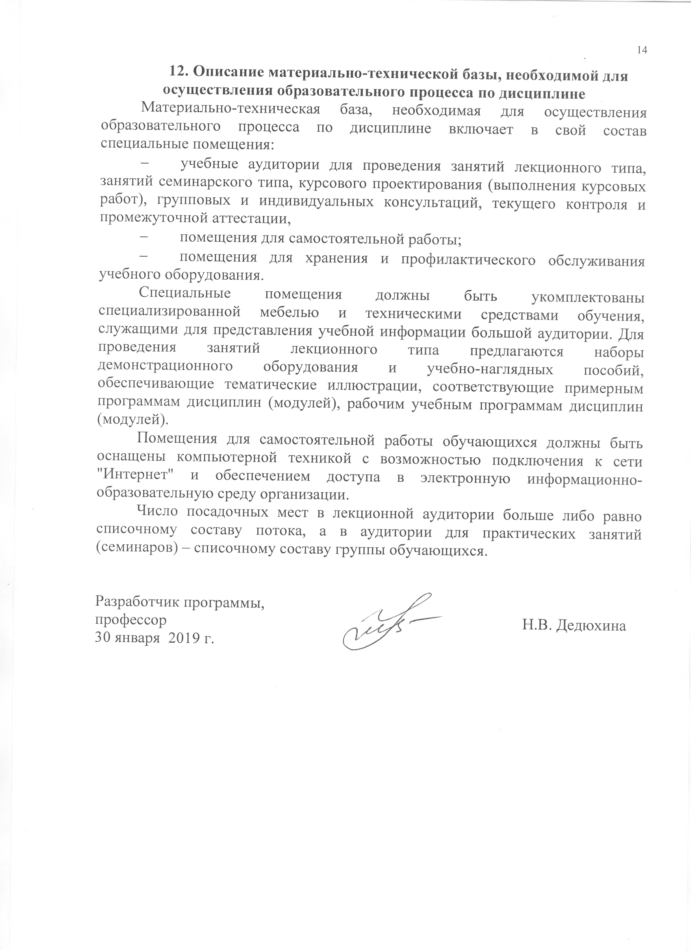
12. Описание материально-технической базы, необходимой для осуществления образовательного процесса по дисциплине

Материально-техническая база, необходимая для осуществления образовательного процесса по дисциплине включает в свой состав специальные помещения:
- учебные аудитории для проведения занятий лекционного типа, занятий семинарского типа, курсового проектирования (выполнения курсовых работ), групповых и индивидуальных консультаций, текущего контроля и промежуточной аттестации,
- помещения для самостоятельной работы;
- помещения для хранения и профилактического обслуживания учебного оборудования.
Специальные помещения должны быть укомплектованы специализированной мебелью и техническими средствами обучения, служащими для представления учебной информации большой аудитории. Для проведения занятий лекционного типа предлагаются наборы демонстрационного оборудования и учебно-наглядных пособий, обеспечивающие тематические иллюстрации, соответствующие примерным программам дисциплин (модулей), рабочим учебным программам дисциплин (модулей).
Помещения для самостоятельной работы обучающихся должны быть оснащены компьютерной техникой с возможностью подключения к сети "Интернет" и обеспечением доступа в электронную информационно-образовательную среду организации.
Число посадочных мест в лекционной аудитории больше либо равно списочному составу потока, а в аудитории для практических занятий (семинаров) – списочному составу группы обучающихся.

Разработчик программы, профессор |  | Н.В. Дедюхина
30 января 2019 г.

